**2.3 步进电机驱动&控制**

步进电机：用电脉冲进行控制，将电脉冲信号转换为相应的角位移的特种电机。有二相、三相、四相、五相、六相等

* 脉冲频率-电机转速
* 脉冲出发相序-电机转向

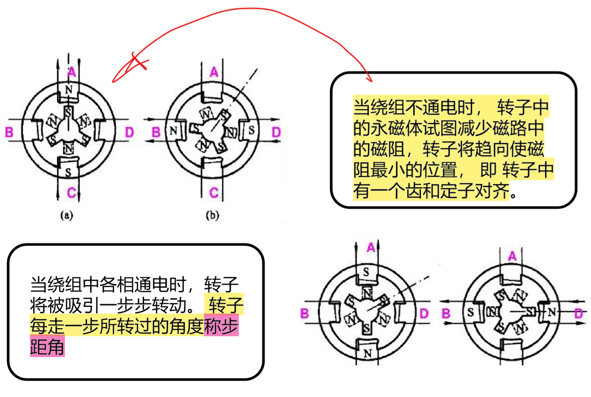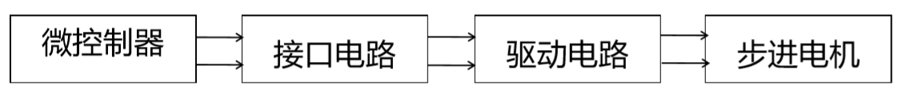

四相步进电机的常用工作方式：

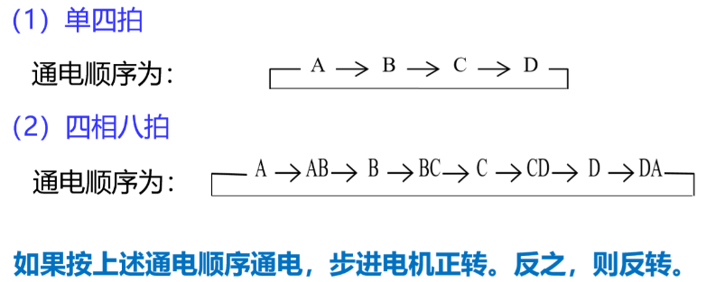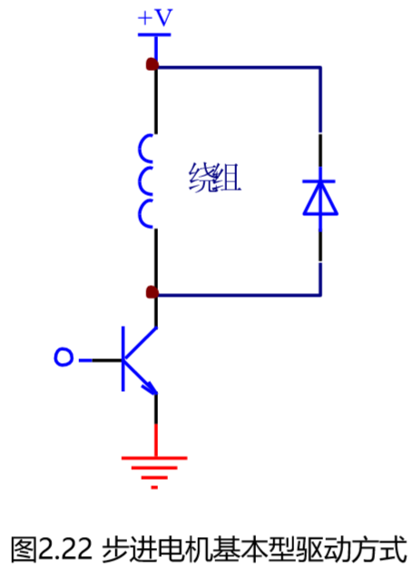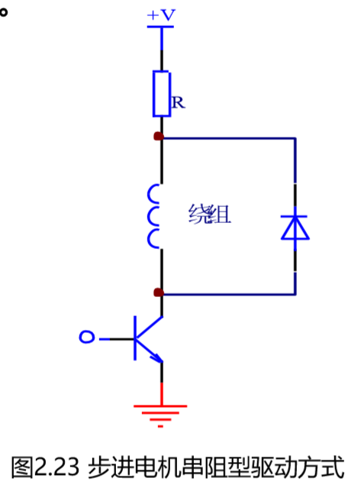

驱动方式

1. 基本型：适用于绕组阻抗大，输入功率小，低速运转场合。结构简单，运转稳定，但启动频率较低
2. 串阻型：适用于绕组阻抗小，输入功率大，高速运转场合。启动频率高

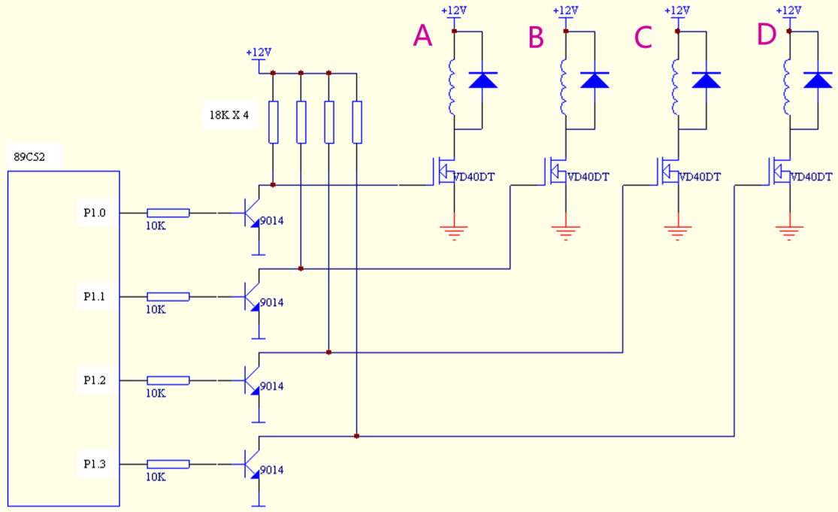 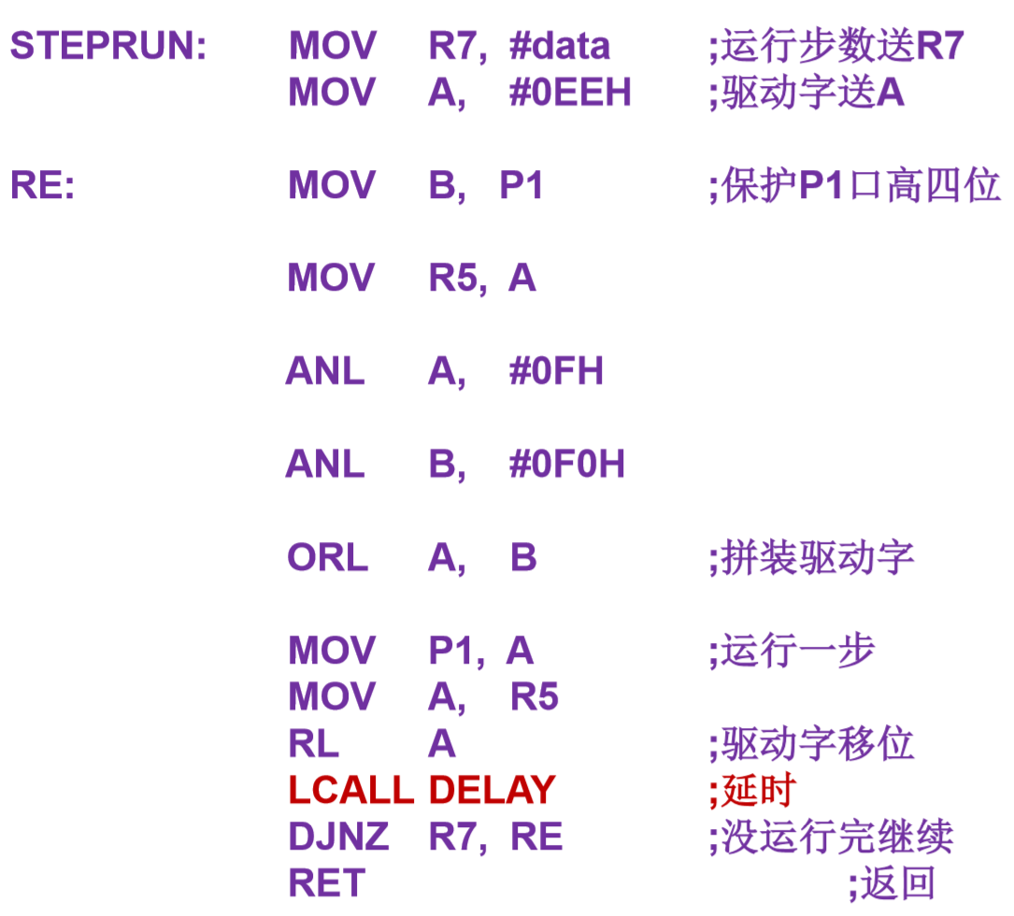

由于51单片机复位后输出口均为1，这样连接可以确保单片机在接通电源时，ABCD四相绕组均不同电，以防止步进电机发生位移。

控制程序中，通过改变DELAY来改变步进电机运行速度。上面的控制开环控制，如果需要闭环控制，可以在输出轴上安装光电式编码器，微控制器读取光电编码器脉冲数后，能判断步进电机是否已运行了既定的步数/角度，可以进行闭环控制。